БЕЛОРУССКИЙ НАЦИОНАЛЬНЫЙ ТЕХНИЧЕСКИЙ УНИВЕРСИТЕТ
ФАКУЛЬТЕТ ИНФОРМАЦИОННЫХ ТЕХНОЛОГИЙ И РОБОТОТЕХНИКИ
КАФЕДРА «ПРОГРАММНОЕ ОБЕСПЕЧЕНИЕ ИНФОРМАЦИОННЫХ СИСТЕМ И ТЕХНОЛОГИЙ»

ЛАБОРАТОРНАЯ РАБОТА №1
по дисциплине «Конструирование Программного Обеспечения»
на тему "СОЗДАНИЕ ПРОГРАММНОГО ОБЕСПЕЧЕНИЯ
«ПРОСТОЙ КАЛЬКУЛЯТОР» "

Студенты Группы 10701324 Ленкевич Д.Ю. Кондратьев С.Д.
Руководитель
Станкевич С.Н.

Минск 2026
Лабораторная работа 1
Цель работы:
Разработать простой калькулятор с использованием популярного языка программирования высокого уровня C# и современной технологии.

В ходе выполнения работы студенты должны:
1. Изучить основы современных технологий
Ознакомиться с основами создания графических пользовательских интерфейсов (GUI) с использованием современных технологий (например, WPF), включая работу с элементами управления, привязкой данных и обработкой событий.
2. Разработать интерфейс калькулятора:
Создать интуитивно понятный и удобный интерфейс для калькулятора, который будет включать основные арифметические операции (сложение, вычитание, умножение, деление) и возможность ввода чисел.
3. Реализовать функциональность калькулятора
Написать код для выполнения арифметических операций, обработки пользовательского ввода и отображения результатов на экране.
4. Применить принципы ООП
Использовать объектно-ориентированные подходы в разработке, такие как инкапсуляция, наследование и полиморфизм, для организации кода и улучшения его читаемости.
Базовая технология: Windows Presentation Foundation (WPF) и язык программирования C#.

Описание проделанной работы:
В ходе выполнения практической работы было разработано десктопное приложение «Калькулятор» на платформе WPF с использованием языка C# и XAML. В процессе создания приложения был изучен современный подход к построению интерфейсов с применением стилей и шаблонов управления, освоена работа с сеткой Grid для адаптивной верстки, а также реализована обработка событий нажатия кнопок и базовая логика вычислений с проверкой деления на ноль. Полученные навыки позволяют создавать функциональные приложения с графическим интерфейсом, используя преимущества WPF перед устаревшими технологиями.Результаты проделанной работы представлены на скриншотах:
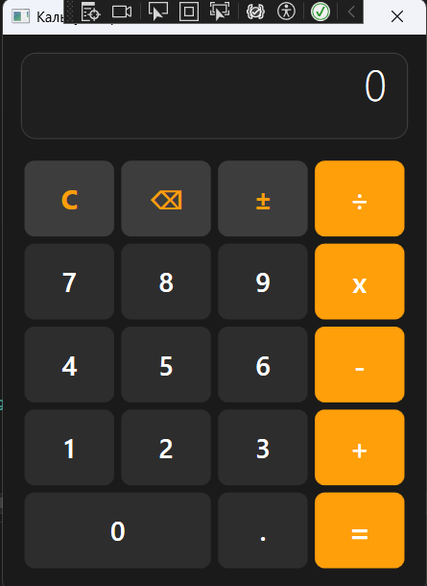
Рис 1.-Калькулятор момент запуска.

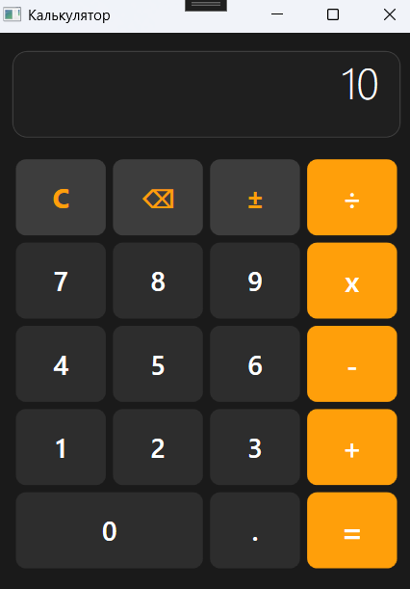
Рис 2.-Результат сложения 5+5.
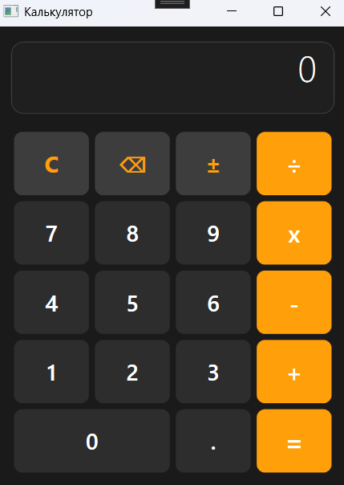

Рис 3.-Результат нажания кнопки “C”

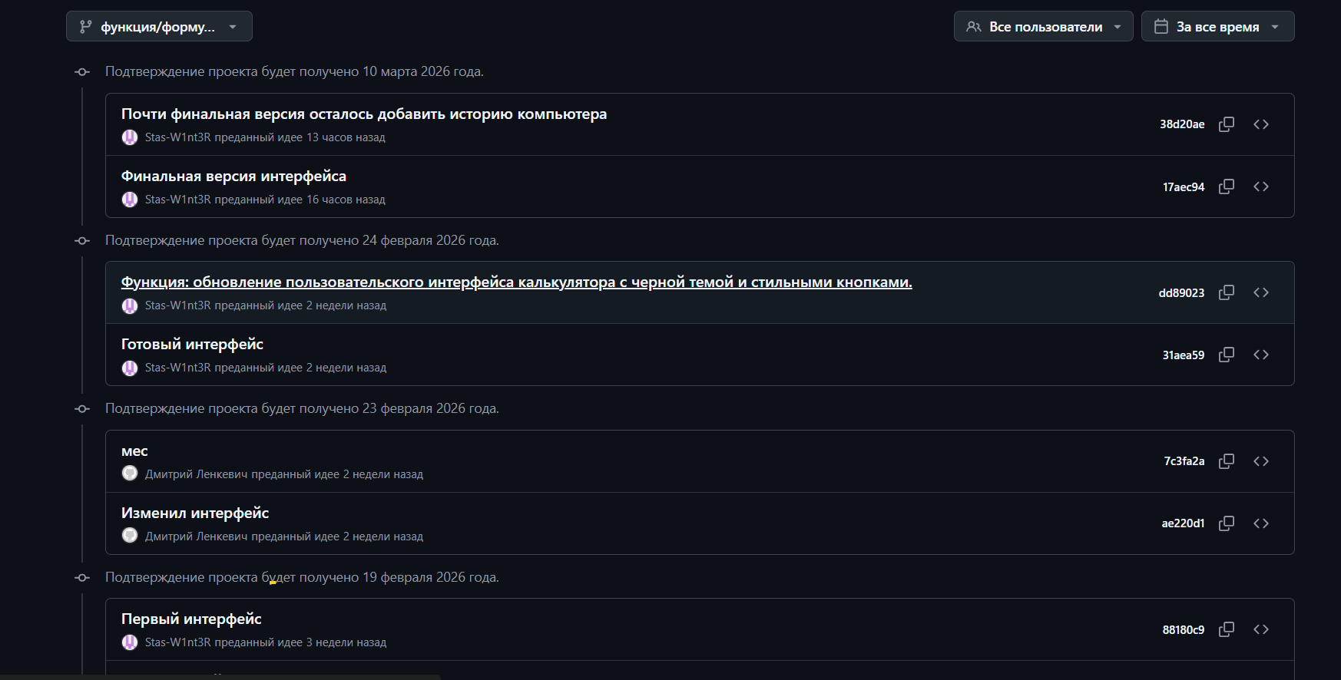
Рис 4.-Коммиты в репозитории.
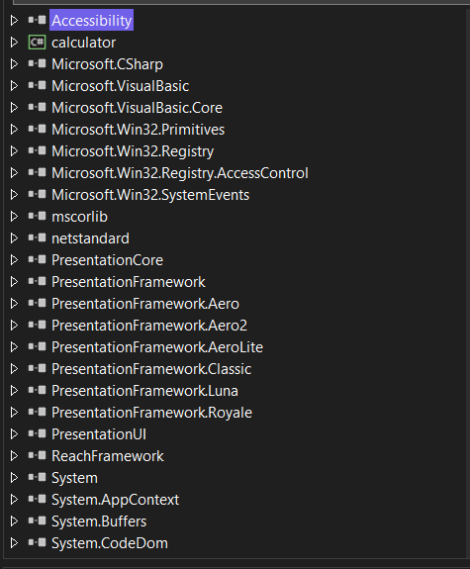
Рис 4.Обозреватель обьектов

Ключевой момент кода программы.
Обработчики нажания и операции .
private void Button_Click(object sender, RoutedEventArgs e)
{
Button button = (Button)sender;
string digit = button.Content?.ToString() ?? "";

if(isNewCalculation || currentInput == "0" || isOperatorJustPressed)
{
currentInput = digit;
isNewCalculation = false;
isOperatorJustPressed= false;
}
else
{
currentInput += digit;
}

DisplayTextBox.Text = currentInput;
}

private void Operation_Click(object sender, RoutedEventArgs e)
{
Button button = (Button)sender;
string operation = button.Content?.ToString() ?? "";

if (!isOperatorJustPressed)
{
if (!string.IsNullOrEmpty(currentOperation))
{
CalculateResult();
}
else
{
firstNumber = double.Parse(currentInput);
}
}
currentOperation = operation;
isOperatorJustPressed = true;

Приложение А.
MainWindow.Xaml.cs
using System;
using System.Windows;
using System.Windows.Controls;

namespace calculator
{
public partial class MainWindow : Window
{
private string currentInput = "0";
private string currentOperation = "";
private double firstNumber = 0;
private bool isNewCalculation = true;
private bool isOperatorJustPressed = false;

public MainWindow()
{
InitializeComponent();
DisplayTextBox.Text = currentInput;
}

private void Button_Click(object sender, RoutedEventArgs e)
{
Button button = (Button)sender;
string digit = button.Content?.ToString() ?? "";

if(isNewCalculation || currentInput == "0" || isOperatorJustPressed)
{
currentInput = digit;
isNewCalculation = false;
isOperatorJustPressed= false;
}
else
{
currentInput += digit;
}

DisplayTextBox.Text = currentInput;
}

private void Operation_Click(object sender, RoutedEventArgs e)
{
Button button = (Button)sender;
string operation = button.Content?.ToString() ?? "";

if (!isOperatorJustPressed)
{
if (!string.IsNullOrEmpty(currentOperation))
{
CalculateResult();
}
else
{
firstNumber = double.Parse(currentInput);
}
}
currentOperation = operation;
isOperatorJustPressed = true;
}

private void EqualButton_Click(object sender, RoutedEventArgs e)
{
if (!string.IsNullOrEmpty(currentOperation) && !isOperatorJustPressed)
{
CalculateResult();
currentOperation = "";
isNewCalculation = true;
}
}

private void CalculateResult()
{
double secondNumber = double.Parse(currentInput);
double result = 0;

switch (currentOperation)
{
case "+":
result = firstNumber + secondNumber;
break;
case "-":
result = firstNumber - secondNumber;
break;
case "x":
result = firstNumber * secondNumber;
break;
case "÷":
if (secondNumber == 0)
{
MessageBox.Show("Cannot divide by zero", "Error", MessageBoxButton.OK, MessageBoxImage.Error);
}
else
{
result = firstNumber / secondNumber;
}
break;
}
currentInput = result.ToString();

DisplayTextBox.Text = currentInput;
firstNumber = result;
}

private void ClearButton_Click(object sender, RoutedEventArgs e)
{
currentInput = "0";
currentOperation = "";
firstNumber = 0;
isNewCalculation = true;
isOperatorJustPressed = false;
DisplayTextBox.Text = currentInput;
}

private void DecimalButton_Click(object sender, RoutedEventArgs e)
{
if (isOperatorJustPressed)
{
currentInput = "0,";
isOperatorJustPressed = false;
}
else if (!currentInput.Contains(',')){
isNewCalculation = false;
currentInput += ",";
}

DisplayTextBox.Text = currentInput;
}

private void DeleteButton_Click(object sender, RoutedEventArgs e)
{
if(!isOperatorJustPressed && currentInput.Length > 0 && !isNewCalculation)
{
currentInput = currentInput[..^1];
if (string.IsNullOrEmpty(currentInput) || currentInput == "-")
currentInput = "0";
} DisplayTextBox.Text = currentInput;
}

private void PlusMinusButton_Click(object sender,RoutedEventArgs e)
{
if (!isOperatorJustPressed && !isNewCalculation && currentInput != "0")
{
currentInput = currentInput.StartsWith('-') ? currentInput[1..] : "-" + currentInput;
DisplayTextBox.Text = currentInput;
}
}
}
}

MainWindow.Xaml
<Window x:Class="calculator.MainWindow"
xmlns="http://schemas.microsoft.com/winfx/2006/xaml/presentation"
xmlns:x="http://schemas.microsoft.com/winfx/2006/xaml"
xmlns:d="http://schemas.microsoft.com/expression/blend/2008"
xmlns:mc="http://schemas.openxmlformats.org/markup-compatibility/2006"
xmlns:local="clr-namespace:calculator"
mc:Ignorable="d"
Title="Калькулятор" Height="500" Width="367"
WindowStartupLocation="CenterScreen"
Background="#1A1A1A">

<Window.Resources>
<Style x:Key="NumberButtonStyle" TargetType="Button">
<Setter Property="FontSize" Value="22"/>
<Setter Property="FontWeight" Value="DemiBold"/>
<Setter Property="Foreground" Value="White"/>
<Setter Property="Background" Value="#2D2D2D"/>
<Setter Property="BorderThickness" Value="0"/>
<Setter Property="Cursor" Value="Hand"/>
<Setter Property="Template">
<Setter.Value>
<ControlTemplate TargetType="Button">
<Border Background="{TemplateBinding Background}"
CornerRadius="8"
Margin="3">
<ContentPresenter HorizontalAlignment="Center"
VerticalAlignment="Center"/>
</Border>
<ControlTemplate.Triggers>
<Trigger Property="IsMouseOver" Value="True">
<Setter Property="Background" Value="#3D3D3D"/>
</Trigger>
<Trigger Property="IsPressed" Value="True">
<Setter Property="Background" Value="#1F1F1F"/>
</Trigger>
</ControlTemplate.Triggers>
</ControlTemplate>
</Setter.Value>
</Setter>
</Style>

<Style x:Key="OperatorButtonStyle" TargetType="Button" BasedOn="{StaticResource NumberButtonStyle}">
<Setter Property="Background" Value="#FF9F0A"/>
<Setter Property="Foreground" Value="White"/>
<Setter Property="FontSize" Value="24"/>
<Style.Triggers>
<Trigger Property="IsMouseOver" Value="True">
<Setter Property="Background" Value="#FFB83B"/>
</Trigger>
<Trigger Property="IsPressed" Value="True">
<Setter Property="Background" Value="#E08900"/>
</Trigger>
</Style.Triggers>
</Style>

<Style x:Key="FunctionButtonStyle" TargetType="Button" BasedOn="{StaticResource NumberButtonStyle}">
<Setter Property="Background" Value="#3D3D3D"/>
<Setter Property="Foreground" Value="#FF9F0A"/>
<Setter Property="FontSize" Value="22"/>
<Setter Property="FontWeight" Value="Bold"/>
<Style.Triggers>
<Trigger Property="IsMouseOver" Value="True">
<Setter Property="Background" Value="#4D4D4D"/>
</Trigger>
<Trigger Property="IsPressed" Value="True">
<Setter Property="Background" Value="#2D2D2D"/>
</Trigger>
</Style.Triggers>
</Style>

<Style x:Key="EqualsButtonStyle" TargetType="Button" BasedOn="{StaticResource OperatorButtonStyle}">
<Setter Property="Background" Value="#FF9F0A"/>
<Setter Property="FontSize" Value="26"/>
<Setter Property="FontWeight" Value="Bold"/>
</Style>
</Window.Resources>

<Grid Margin="15">
<Grid.RowDefinitions>
<RowDefinition Height="Auto"/>
<RowDefinition Height="*"/>
</Grid.RowDefinitions>

<Border Grid.Row="0"
Margin="0,0,0,15"
Background="#1F1F1F"
CornerRadius="12"
BorderBrush="#3D3D3D"
BorderThickness="1">
<TextBox x:Name="DisplayTextBox"
Text="0"
IsReadOnly="True"
HorizontalAlignment="Stretch"
VerticalAlignment="Center"
Background="Transparent"
Foreground="White"
Height="70"
TextAlignment="Right"
FontSize="36"
FontWeight="Light"
Padding="15,0"
BorderThickness="0"/>
</Border>

<Grid Grid.Row="1">
<Grid.RowDefinitions>
<RowDefinition Height="*"/>
<RowDefinition Height="*"/>
<RowDefinition Height="*"/>
<RowDefinition Height="*"/>
<RowDefinition Height="*"/>
</Grid.RowDefinitions>
<Grid.ColumnDefinitions>
<ColumnDefinition Width="*"/>
<ColumnDefinition Width="*"/>
<ColumnDefinition Width="*"/>
<ColumnDefinition Width="*"/>
</Grid.ColumnDefinitions>

<Button Grid.Row="0" Grid.Column="0"
Content="C"
Click="ClearButton_Click"
Style="{StaticResource FunctionButtonStyle}"/>

<Button Grid.Row="0" Grid.Column="1"
Content="⌫"
Click="DeleteButton_Click"
Style="{StaticResource FunctionButtonStyle}"/>

<Button Grid.Row="0" Grid.Column="2"
Content="±"
Click="PlusMinusButton_Click"
Style="{StaticResource FunctionButtonStyle}"/>

<Button Grid.Row="0" Grid.Column="3"
Content="÷"
Click="Operation_Click"
Style="{StaticResource OperatorButtonStyle}"/>

<Button Grid.Row="1" Grid.Column="0"
Content="7"
Click="Button_Click"
Style="{StaticResource NumberButtonStyle}"/>

<Button Grid.Row="1" Grid.Column="1"
Content="8"
Click="Button_Click"
Style="{StaticResource NumberButtonStyle}"/>

<Button Grid.Row="1" Grid.Column="2"
Content="9"
Click="Button_Click"
Style="{StaticResource NumberButtonStyle}"/>

<Button Grid.Row="1" Grid.Column="3"
Content="x"
Click="Operation_Click"
Style="{StaticResource OperatorButtonStyle}"/>

<Button Grid.Row="2" Grid.Column="0"
Content="4"
Click="Button_Click"
Style="{StaticResource NumberButtonStyle}"/>

<Button Grid.Row="2" Grid.Column="1"
Content="5"
Click="Button_Click"
Style="{StaticResource NumberButtonStyle}"/>

<Button Grid.Row="2" Grid.Column="2"
Content="6"
Click="Button_Click"
Style="{StaticResource NumberButtonStyle}"/>

<Button Grid.Row="2" Grid.Column="3"
Content="-"
Click="Operation_Click"
Style="{StaticResource OperatorButtonStyle}"/>

<Button Grid.Row="3" Grid.Column="0"
Content="1"
Click="Button_Click"
Style="{StaticResource NumberButtonStyle}"/>

<Button Grid.Row="3" Grid.Column="1"
Content="2"
Click="Button_Click"
Style="{StaticResource NumberButtonStyle}"/>

<Button Grid.Row="3" Grid.Column="2"
Content="3"
Click="Button_Click"
Style="{StaticResource NumberButtonStyle}"/>

<Button Grid.Row="3" Grid.Column="3"
Content="+"
Click="Operation_Click"
Style="{StaticResource OperatorButtonStyle}"/>

<Button Grid.Row="4" Grid.Column="0"
Content="0"
Click="Button_Click"
Style="{StaticResource NumberButtonStyle}"
Grid.ColumnSpan="2"/>

<Button Grid.Row="4" Grid.Column="2"
Content="."
Click="DecimalButton_Click"
Style="{StaticResource NumberButtonStyle}"/>

<Button Grid.Row="4" Grid.Column="3"
Content="="
Click="EqualButton_Click"
Style="{StaticResource EqualsButtonStyle}"/>

</Grid>
</Grid>
</Window>

Ответы на контрольные вопросы:
1. Преимущества WPF перед Windows Forms:
- Разделение дизайна (XAML) и логики (C#).
- Гибкая адаптивная верстка (не зависит от пикселей).
- Встроенная поддержка графики, анимаций и стилей.
- Мощная система привязки данных (Data Binding).

2. Парадигма программирования:
Это совокупность идей и правил, определяющих стиль написания программ (способ мышления о структуре кода).

3. Основные парадигмы:
- Императивная (как делать)
- Процедурная
- Объектно-ориентированная (ООП)
- Декларативная (что делать)
- Функциональная
- Логическая

4. Шаблоны проектирования (паттерны):
Это типовые проверенные решения часто возникающих проблем при проектировании архитектуры ПО.

5. Виды шаблонов проектирования:
- Порождающие (создание объектов)
- Структурные (связи между объектами)
- Поведенческие (взаимодействие объектов)

6. Плюсы и минусы паттернов:
*Плюсы:* ускоряют разработку, стандартизируют код, надежны.
*Минусы:* могут усложнять код, требуют знаний, иногда избыточны.

7. Антипаттерн:
Это распространенный, но плохой способ решения задачи, ведущий к ошибкам и усложнению кода (например, "Божественный объект").

8. Разница между типами паттернов:
- Порождающие: отвечают за *создание* объектов.
- Структурные: отвечают за *структуру и связи* объектов.
- Поведенческие: отвечают за *общение и взаимодействие* объектов.

Глоссарий по ключевым терминам и определениям
WPF Технология для создания десктопных приложений с гибким интерфейсом на языке XAML.
Windows Forms Технология для создания десктопных приложений с простым интерфейсом на основе форм.
XAML Язык разметки для описания интерфейса в WPF.
Парадигма программирования Стиль и подход к написанию кода.
Императивное программирование Описание последовательности действий (как сделать).
Декларативное программирование Описание желаемого результата (что получить).
ООП Программирование на основе объектов с данными и методами.

Вывод:
В ходе выполнения практической работы было разработано десктопное приложение «Калькулятор» на платформе WPF с использованием языка C# и XAML. В процессе создания приложения был изучен современный подход к построению интерфейсов с применением стилей и шаблонов управления, освоена работа с сеткой Grid для адаптивной верстки, а также реализована обработка событий нажатия кнопок и базовая логика вычислений с проверкой деления на ноль. Полученные навыки позволяют создавать функциональные приложения с графическим интерфейсом, используя преимущества WPF перед устаревшими технологиями.

